PRESSEINFORMATION
K+G WETTER GMBH
29.03.2018

Saubere Leistung
Ausgezeichnete Technologie für die hygienische Lebensmittelverarbeitung
K+G Wetter überzeugt auf Anuga FoodTec mit cleveren Ideen für effiziente Prozesse und gewinnt den Fleischer-Handwerk Award 2018

Ein Hoch auf den Genuss – darum drehte sich jetzt alles bei K+G Wetter. Auf der Anuga FoodTec präsentierten die Experten aus Hessen ihre intelligenten Ideen für die effiziente und hygienische Verarbeitung von Lebensmitteln und damit die Grundlage guten Geschmacks. Ob Fleisch oder Seafood, Babynahrung, Süßwaren oder Pet Food: Die hochwertigen Maschinen-Lösungen von K+G Wetter sind in unterschiedlichsten Bereichen erfolgreich im Einsatz – in Handwerk und Industrie. Gerne nutzte das internationale Fachpublikum deshalb die Gelegenheit, sich direkt vor Ort über die zahlreichen Neuentwicklungen des Traditionsunternehmens zu informieren. Nach vier ereignisreichen Messetagen zieht Andreas Wetter, Geschäftsführer bei K+G, zufrieden Bilanz: „Wir legen hohen Wert auf den persönlichen Austausch mit unseren Kunden und konnten in vielen intensiven Gesprächen wertvolle Impulse gewinnen. Das spürbare Vertrauen in uns und unsere Ideen macht uns stolz und wir freuen uns, weiter gemeinsam den Fortschritt in der Lebensmittelverarbeitung voranzutreiben.“

Geteilter Deckel und intuitive Steuerung machen es einfach
Auf großen Anklang stieß der 120 Liter Vakuum-Kutter mit seinem geteilten Lärmschutzdeckel. Der Vorteil liegt auf der Hand: Im Einsatz muss nicht länger der gesamte Deckel angehoben werden, sondern nur der vordere Bereich. Das erleichtert den Zugang zur Schüssel enorm und macht das Be- und Entladen des Kutters deutlich bequemer und schneller. Zusätzlich wurde der Vakuumraum dieser Serie verkleinert – auch das spart wertvolle Zeit bei der Produktion.
Serienmäßig integriert in alle Handwerkskutter von K+G Wetter ist außerdem ab sofort das neue Touchpanel, das eine moderne Bedienung per Touchscreen mit bewährter Drucktastentechnik kombiniert. Häufig genutzte Befehle lassen sich damit schnell und einfach über prominent platzierte Leuchtringtasten auf der Steuerung auslösen – zum Beispiel das Öffnen und Schließen des Messerdeckels oder das Anpassen der Geschwindigkeiten. Andere Befehle wiederum sind direkt über den Bildschirm des Touchpanels ansteuerbar. Die optimierte Menüführung sorgt dabei für ein intuitives Bedienen der Maschinen und reibungslose Prozesse.

Leistungsstarke Software
Nachhaltig beeindruckt zeigte sich das Publikum der Anuga FoodTec von den beiden Softwares „Cutcontrol“ und „Cutvision“, die sich mühelos über das neue Touchpanel steuern lassen. Erstere führt Schritt für Schritt durch den Produktionsprozess und erlaubt so, Rezepturen immer wieder in gleicher Zusammensetzung und Qualität abzurufen. „Cutvision“ wiederum zeichnet alle Produktionsschritte zuverlässig auf. Sämtliche messbare Größen, z. B. Zeiten oder Temperaturverläufe, werden so sicher dokumentiert und lassen sich jederzeit digital auslesen – direkt während der Produktion oder auch Monate später. So ist es ein Leichtes, alles Wesentliche zuverlässig im Blick zu behalten.

Schlaue Details für sauberes Arbeiten
Das Thema Hygiene spielt in der Verarbeitung von Lebensmitteln eine entscheidende Rolle. Hier konnte K+G Wetter mit seiner „Easy Access“-Lösung punkten, die im neu entwickelten Winkelwolf und Misch-Winkelwolf E 130 / G 160 verbaut ist. Die großzügige Öffnung ermöglicht einen direkten Zugang zum Wolftrichter, was neben der Arbeit auch die Reinigung erheblich erleichtert. Gleiches gilt für die fortschrittliche Sortiereinrichtung: Diese führt Hartanteile ganz einfach seitlich ab, wodurch sich das aussortierte Material sicher und schnell kontrollieren lässt. Seine intelligente Entwicklung hat K+G Wetter jetzt weiter optimiert. Ab sofort lässt sich die Verbindung des Antriebs zum Verschlussmechanismus der Sortierung werkzeuglos über eine Steckverbindung trennen. So ist die manuelle oder pneumatische Einrichtung innerhalb von Sekunden aus- und wieder eingebaut – für effiziente Prozesse und ein gründliches Reinigen der einzelnen Bauteile.

Fleischer-Handwerk Award 2018: Freude über Platz 1
Und noch etwas sorgte für besondere Freude am Messestand: Als Sieger in der Kategorie „Verarbeitungsmaschinen“ wurde K+G Wetter der Fleischer-Handwerk Award 2018 verliehen. Mit dieser Auszeichnung ehrt der Fachverlag B&L Medien Unternehmen, die mit ihren Lösungen echte Mehrwerte schaffen und die Branche so nachhaltig positiv beeinflussen. Stellvertretend für das gesamte Team nahm Geschäftsführer Volker Lauber den Preis stolz entgegen. „Uns alle treibt die Leidenschaft für das Produkt an und es freut uns sehr, dass unser Einsatz auch in dieser Form belohnt wird. Es zeigt uns, dass wir auf dem richtigen Weg sind und wir können eines versprechen: Auch in Zukunft werden wir an Lösungen feilen, die für puren Genuss sorgen.“ Man darf also schon heute gespannt sein, mit welchen Ideen K+G Wetter auf den nächsten Messen für Furore sorgen wird.

K+G WETTER GMBH
K+G Wetter ist weltweit gefragter Partner für die Herstellung von hochwertigen und zuverlässigen Maschinen für die Fleischverarbeitung. K+G Wetter entwickelt fortschrittliche Kutter, Wölfe und Mischer für Metzger und Facharbeiter aus Handwerk und Industrie. Durch ihre ausgefeilte Technologie und qualitativ hochwertige Verarbeitung tragen die Maschinen von K+G Wetter maßgeblich zum Unternehmenserfolg der Kunden bei. Als weltbekannte Marke steht das Unternehmen aus dem hessischen Biedenkopf-Breidenstein seinen Kunden mit einer persönlichen und individuellen Beratung zur Seite.
www.kgwetter.de

Pressebild 1:
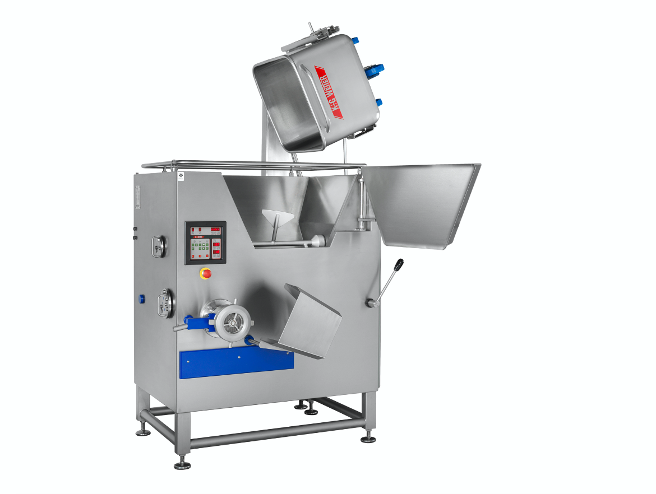

© K+G Wetter
Bildunterschrift: Ein klarer Vorteil in puncto Hygiene: Die großzügige Öffnung „Easy Access" ermöglicht einen direkten Zugang zum Wolftrichter, was neben der Arbeit auch die Reinigung erheblich erleichtert.

Pressebild 2:
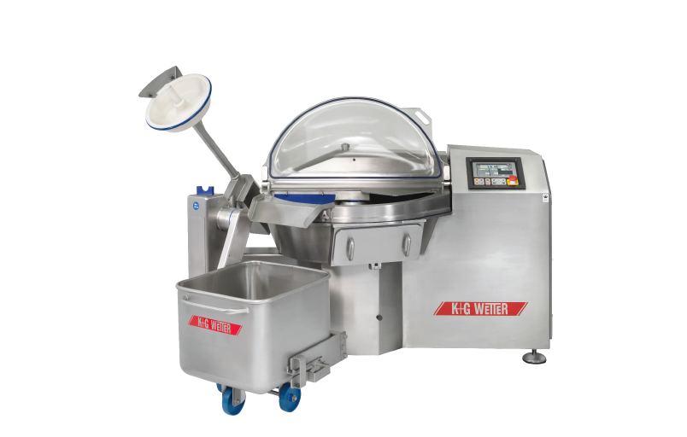
© K+G Wetter
Bildunterschrift: Clever im Detail: Der geteilte Lärmschutzdeckel des VCM 120 von K+G Wetter erleichtert den Zugang zur Schüssel und macht das Be- und Entladen des Kutters deutlich bequemer und schneller.

Pressebild 3:
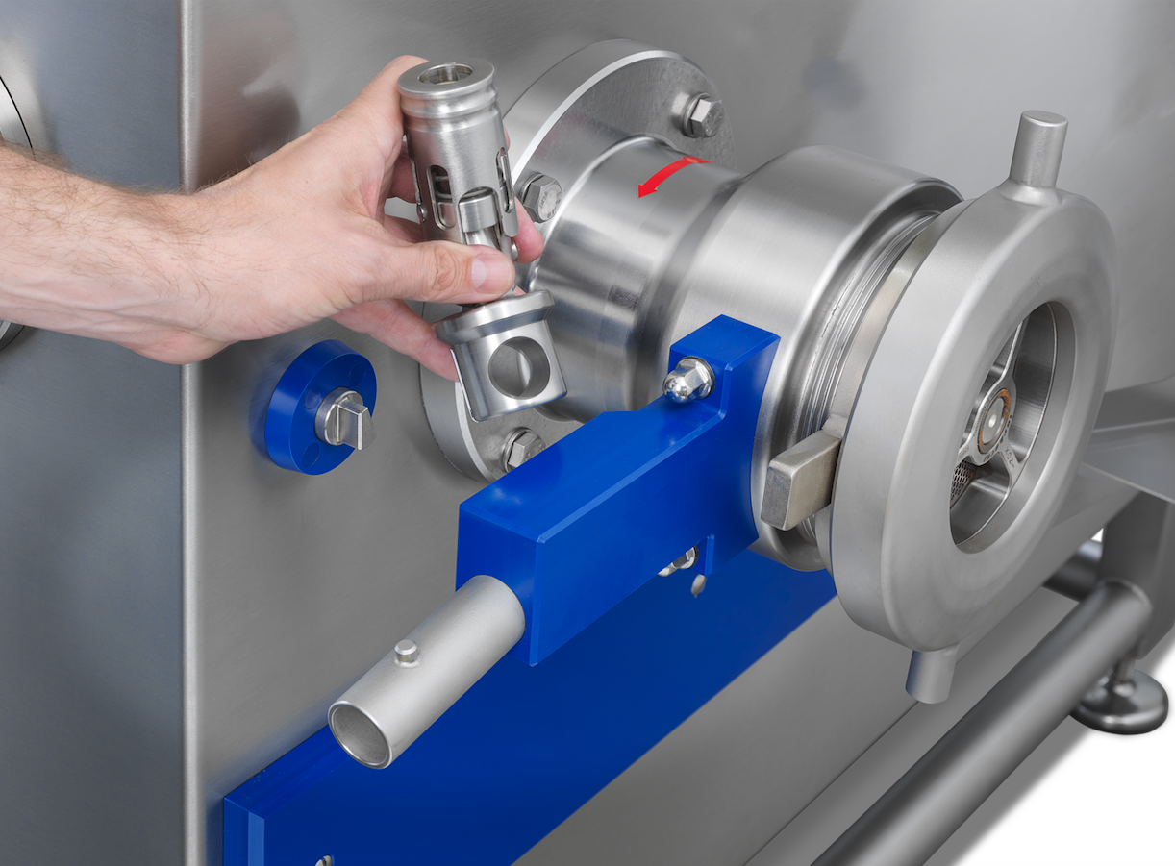
© K+G Wetter
Bildunterschrift: Die Verbindung des Antriebs zum Verschlussmechanismus der Sortiereinrichtung von K+G Wetter lässt sich ganz einfach und werkzeuglos über eine Steckverbindung trennen – für effiziente Prozesse und ein gründliches Reinigen der einzelnen Bauteile.

Kontaktinformationen:
K+G WETTER GMBH
Goldbergstrasse 21
35216 Biedenkopf-Breidenstein
www.kgwetter.de

Ihre Ansprechpartnerin:
Yvonne Scheurer
PR/Media
T. +49 (0) 2 71 . 77 00 16 - 26
F. +49 (0) 2 71 . 77 00 16 - 29
y.scheurer@psv-marketing.de
www.psv-marketing.de

